HH ondemand virtuaaliympäristössä MariaDB:n kirjautuminen HeidiSQL:n avulla:
- Käynnistä 2-klikkauksella työpöydältä löytyvä HeidiSQL, jonka avulla voi ylläpitää MariaDB tietokantapalvelinta.
- Klikkaa Uusi nappulaa luodaksesi yhteyden MariaDB:n
Uusi -> Istunto juurikansiossa
Anna käyttäjätunnukseksi: root
ja salasanaksi: mbyt5577EIH
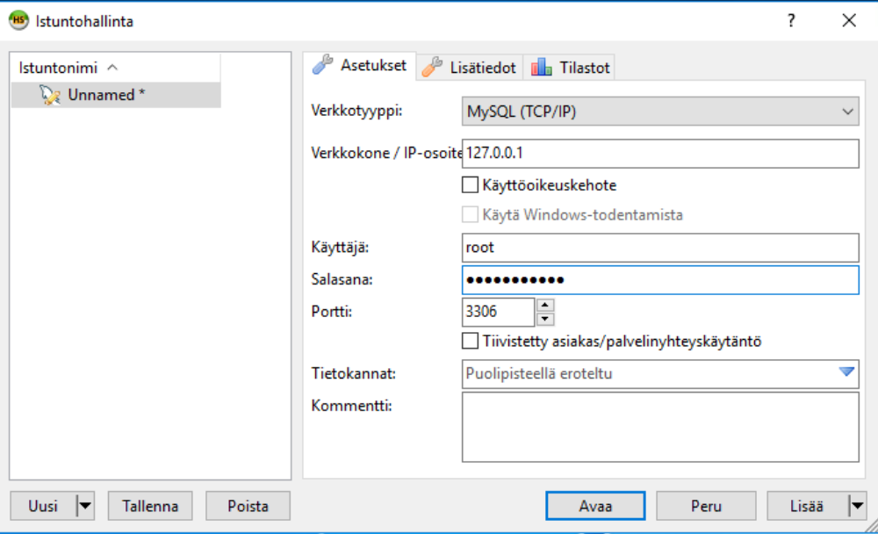
Klikkaa Avaa nappulaa, jonka jälkeen HeidiSQL avaa yhteyden MariaDB tietokantapalvelimeen.
